**Het meisje van Yde**

In 1897 werd er een dood meisje gevonden in het veen bij Yde. De mensen die haar vonden schrokken zich rot. Ze verborgen haar lichaam daarom onder een stapel heideplaggen. Daar werd het gevonden door Aalfs. Het lichaam wordt door de mannen Aalfs en Joosting naar de woning van de burgemeester gebracht. Joosting nam het haar al mee naar het Drents Museum. Later werd een kistje met meer menselijke resten naar het museum in Assen gestuurd. In het museum werd ontdekt dat het meisje vele eeuwen oud moest zijn. Maar wie was dit meisje? En waarom lag ze in het veen?

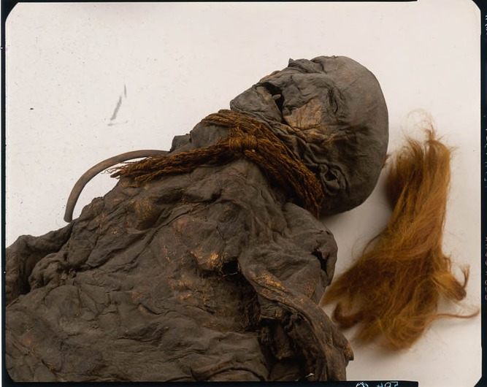

Het Meisje van Yde

**Een veenlijk**

In het veen zijn meer dode mensen gevonden. We noemen dit veenlijken. Veen is een bodemsoort die ontstaat doordat er steeds laagjes dode planten bovenop elkaar komen. Doordat de planten in het water bewaard blijven ontstaat er veenmos. Door het mos wordt de bodem zuur. De lichamen van de mensen in het veen bleven daardoor bewaard. De botten, de leerachtige huid, de tanden, het haar en de doeken waarin ze gewikkeld was bleven allemaal bewaard.

**Straf? Misdaad? Offer?**

Op veel veenlijken zijn sporen van mishandeling gevonden, bijvoorbeeld een kapot geslagen schedel of een touw om de nek. We weten niet waarom de lichamen in het veen terecht kwamen. Waarschijnlijk is het meisje vermoord om haar te offeren aan de goden. Lange tijd dachten mensen dat het meisje gestraft was voor een misdaad. Maar na veel onderzoek weten we dat dit niet zo is.

**Meisje in het veen**

Na heel veel onderzoek werd duidelijk dat het meisje van Yde ongeveer 16 jaar was toen ze in het moeras terecht kwam. De rechterhelft van haar haar was kort geschoren. Ze was 1.40 m groot en om haar hals het ze een wollen sjaaltje. Het meisje had een steekwond in haar nek. Er wordt nu gedacht dat ze ongeveer 2000 geleden vermoord is. Ze zou zijn gewurgd met het koord om haar nek.

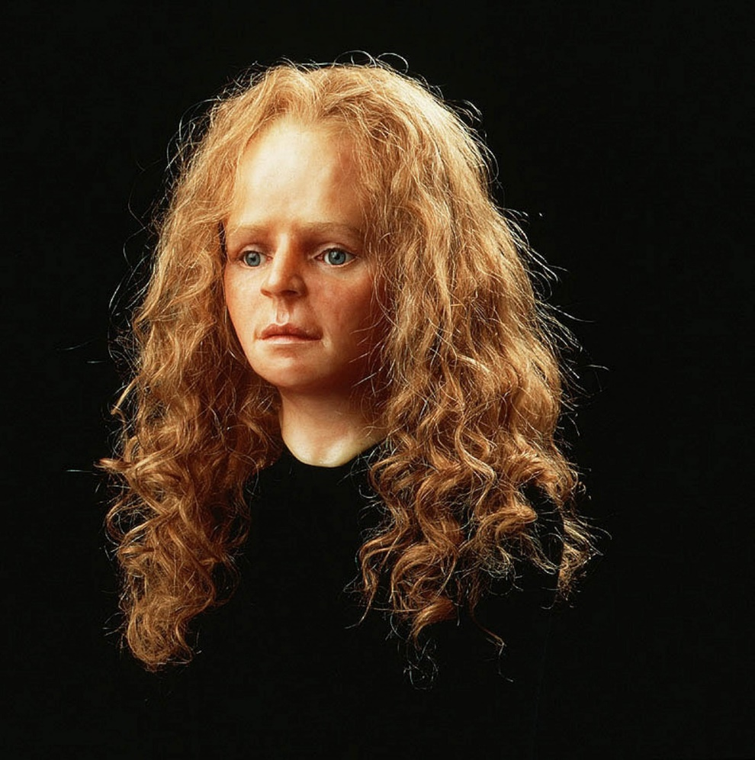**Tentoongesteld in het museum**

Nadat ze werd gevonden is het meisje van Yde naar het Drents Museum gebracht. Daar heeft Joosting haar laten indrogen. Ze kwam drijfnat uit het veen! Maar mensen in het museum konden niet zien hoe ze eruit zag toen ze nog leefde. Daarom heeft het Drents Museum het hoofd van het meisje nagemaakt, ze maakten een reconstructie.

Vanaf toen kon je het veenlijk en de reconstructie van het hoofd bekijken. Vanaf het moment dat ze tentoongesteld werd, wilde niet iedereen het meisje zien. Sommige mensen vonden het eng om in een museum naar een dood persoon te kijken. Maar andere mensen komen juist speciaal voor de veenlijken naar het Drents Museum.

**Niet echt bij Yde gevonden?**

Het meisje van Yde werd in 1897 gevonden door mensen die in het veen aan het werk waren. Deze veenwerkers vertelden waar ze haar hadden gevonden, in het kleine veengebied De Hondstongen bij Yde. Vanaf 2006 weten we dat ze ergens anders werd gevonden, namelijk in het Stijfveen tussen Yde en Vries. De veenwerkers durfden dit niet te vertellen omdat ze daar niet mochten werken. Niemand mocht er achter komen dat ze op een verboden plek aan het werk waren en daarom deden ze alsof ze het meisje ergens anders hadden gevonden.

**Bron:** *canonvannederland.nl 12-4-2019*

**Vragen bij de tekst:**

1. In welk jaar wordt het meisje van Yde gevonden? En door wie?
2. Hoe ontstaat een veenlijk? Leg uit!
3. Hoe oud is het veenlijk van het meisje van Yde?
4. Hoe is het meisje gedood?
5. Waarom is het meisje in het veen gegooid?
6. Later bleek dat het meisje van Yde ergens anders gevonden was. Waarom hadden de vinders hierover gelogen?